23 et 24 décembre 2017 4e dimanche de l'Avent

« Je désire demander spécialement aux chrétiens de toutes les communautés du monde un témoignage de communion fraternelle qui devienne attrayant et lumineux. Que tous puissent admirer comment vous prenez soin les uns des autres, comment vous vous encouragez mutuellement et comment vous vous accompagnez ».
Pape François, Joie de l’Evangile, § 99.

CHANT D’ENTRÉE

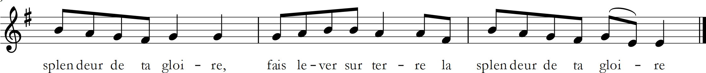

Viens, Seigneur, ne tarde plus ! Hâte le jour de ton Retour,
Fais lever sur terre
la splendeur de ta gloire.
Le Seigneur vient, aplanissez sa route, Préparez les chemins de votre Roi,
Pour qu'il vous trouve éveillés, à son retour des Noces
Ouvrez large la porte de vos cœurs Car il vient notre Sauveur,
Toute chair verra le salut de Dieu.
Joie au ciel, exulte la terre,
Le Seigneur Dieu vient bientôt !
Heureux ceux qui croient à l'accomplissement de sa parole !

K_{YRIE}

LECTURE : Deuxième livre du prophète Samuel (2 S 7)
Ta maison et ta royauté subsisteront toujours devant moi, ton trône sera stable pour toujours

P_{SAUME} 88

R/ Ton amour, Seigneur, sans fin je le chante !

L’amour du Seigneur, sans fin je le chante ; ta fidélité, je l’annonce d’âge en âge.
Je le dis : c’est un amour bâti pour toujours ; ta fidélité est plus stable que les cieux.

« Avec mon élu, j’ai fait une alliance, j’ai juré à David, mon serviteur :
J’établirai ta dynastie pour toujours,
je te bâtis un trône pour la suite des âges. »

« Il me dira : ‘Tu es mon Père, mon Dieu, mon roc et mon salut !’ Sans fin je lui garderai mon amour, mon alliance avec lui sera fidèle. »

2È M E LECTURE : Lettre de saint Paul aux Romains (Rm 16, 25-27)
« Le mystère gardé depuis toujours dans le silence est maintenant manifesté »

ACCLAMATION

Réjouis-toi, Jérusalem, alléluia, alléluia.
Voici qu’il vient, l’Emmanuel, Alléluia, alléluia.
Voici la servante du Seigneur ;
que tout m’advienne selon ta parole.

Réjouis-toi, Jérusalem, alléluia, alléluia.
Voici qu’il vient, l’Emmanuel, Alléluia, alléluia.

É_{VANGILE} de Jésus Christ selon saint Luc PRIÈRE UNIVERSELLE

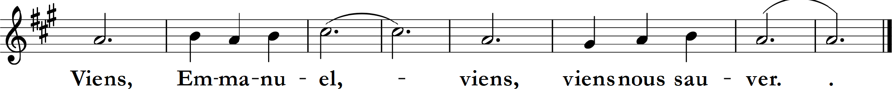

S_{ANCTUS}

N_{OTRE} P_{ÈRE}
Notre Père, qui es aux cieux, que ton nom soit sanctifié, que ton règne vienne,
que ta volonté soit faite sur la terre comme au ciel. Donne-nous aujourd’hui notre pain de ce jour.
Pardonne-nous nos offenses,
comme nous pardonnons aussi à ceux qui nous ont offensés.
Et ne nous laisse pas entrer en tentation
mais délivre-nous du Mal.

A_{GNUS}
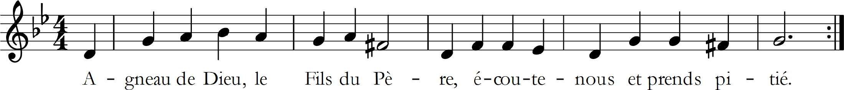

APRÈS LA COMMUNION

L'ange du Seigneur fut envoyé à Marie, Et la Vierge fut éblouie par la lumière. Écoute, Marie, Vierge du Christ :
Tu concevras et tu enfanteras un fils,
Tu es le paradis nouveau et la terre promise En toi le soleil a établi sa demeure.

Voici la mère de mon Sauveur qui vient à moi : Bienheureuse es-tu, toi qui as cru,
Et béni le fruit de tes entrailles,
Ce qui est engendré en toi vient de l'Esprit-Saint Dès que ta salutation a retenti à mes oreilles, L'enfant a tressailli d'allégresse en mon sein.

Réjouissez-vous avec moi, bien-aimés du Seigneur ; Mon cœur est devenu le temple de Dieu,
Il s'est penché sur son humble servante, Il a fait de mon sein la porte du ciel,
En moi il a pris chair, le Fils unique du Père, Jésus, le plus beau des enfants des hommes.

Gloire au Père qui a choisi Marie,
Pour être la mère de son fils bien-aimé,
Gloire au Fils venu vers nous dans sa grande pitié ; Il nous a visités dans la faiblesse de la chair,
Et nous chantons l'Esprit, vivifiant et saint, Qui a inondé Marie de sa lumière

